## Petite intro

Historiquement, quand nous avions besoin de serveurs, nous achetions des serveurs physiques avec une quantité définie de CPU, de mémoire RAM ou de stockage sur le disque.

Or, on avait souvent besoin d'avoir de la puissance supplémentaire pour des périodes de forte charge (fête de Noël, par exemple). Ainsi, vous deviez acheter plus de serveurs pour répondre aux pics d'utilisation. Une solution a alors été créée : la machine virtuelle.

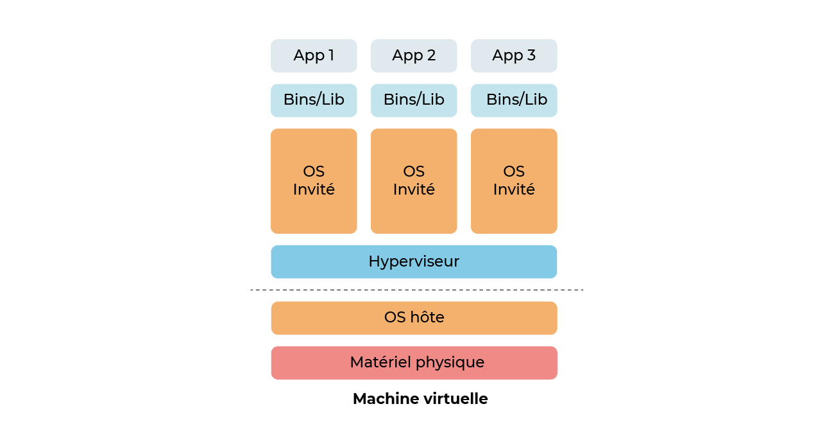

Lorsque vous utilisez une machine virtuelle (VM), vous faites ce qu’on appelle de la **virtualisation lourde**. En effet, vous recréez un système complet dans le système hôte, pour qu’il ait ses propres ressources.

**L'isolation avec le système hôte est donc totale**;

Donc une machine virtuelle prend du **temps** à démarrer, **réserve les ressources** (CPU/RAM) sur le système hôte mais permet aussi une isolation système hôte ,les ressources attribuées à une machine virtuelle lui sont totalement **réservées, la possibilités** d’installer **différents OS** (Linux, Windows, BSD, etc.).

Mais il arrive très souvent que l'application qu'elle fait tourner ne consomme pas l'ensemble des ressources disponibles sur la machine virtuelle. Alors est né un nouveau système de virtualisation plus léger : les **conteneurs**.

Un conteneur Linux est un **processus** ou un ensemble de processus isolés du reste du système, tout en étant **légers**.

Le conteneur permet de faire de la virtualisation légère, c'est-à-dire qu'il ne virtualise pas les ressources, il ne crée qu'une **isolation des processus**. Le conteneur partage donc les ressources avec le système hôte, les ressources CPU, RAM et disque sont totalement partagées avec l'ensemble du système il ne réservez que les ressources nécessaires et il peut démarrez rapidement vos conteneurs

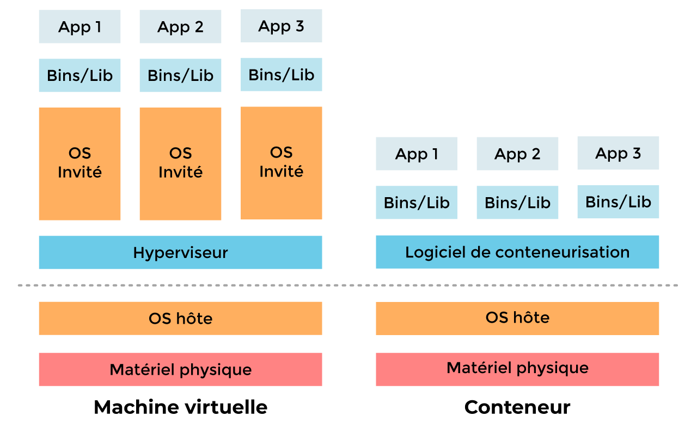

## Installation et configuration de Docker sur Windows

Il existe principalement deux manières d’installer Docker sur Windows:

Installation interactive : Cette méthode utilise l’interface utilisateur graphique (GUI) pour installer Docker. Vous téléchargez Docker Desktop à partir du site officiel de Docker, puis vous exécutez le fichier d’installation et suivez les instructions à l’écran.

Installation à partir de la ligne de commande : Cette méthode est plus technique et nécessite l’utilisation de l’invite de commandes (CMD). Vous téléchargez le fichier d’installation de Docker Desktop, puis vous utilisez l’invite de commandes pour exécuter le fichier d’installation.

Pour le téléchargement de Docker Desktop : Rendez-vous sur le site officiel de Docker à l’adresse https://www.docker.com/products/docker-desktop et téléchargez Docker Desktop pour Windows.

## Installation et configuration de maniere interactive

### Installation

Téléchargez le programme d'installation à l'aide du bouton de téléchargement en haut de la page ou à partir des notes de version .

Double-cliquez Docker "Desktop Installer.exe" pour exécuter le programme d'installation. Par défaut, Docker Desktop est installé sur C:\Program Files\Docker\Docker.

Lorsque vous y êtes invité, assurez-vous que l' option Utiliser WSL 2 au lieu d'Hyper-V sur la page de configuration est sélectionnée ou non en fonction de votre choix de backend.

Si votre système ne prend en charge qu'une des deux options, vous ne pourrez pas sélectionner le backend à utiliser.

Suivez les instructions de l'assistant d'installation pour autoriser le programme d'installation et poursuivre l'installation.

Une fois l'installation réussie, sélectionnez Fermer pour terminer le processus d'installation.

### Configuration

Si votre compte administrateur est différent de votre compte utilisateur, vous devez ajouter l'utilisateur au groupe docker-users :

Exécutez la gestion de l'ordinateur en tant qu'administrateur .

Accédez à Utilisateurs et groupes locaux > Groupes > docker-users .

Cliquez avec le bouton droit pour ajouter l'utilisateur au groupe.

Déconnectez-vous et reconnectez-vous pour que les modifications prennent effet.

Si Docker Desktop ne démarre pas automatiquement après l'installation.

Pour démarrer Docker Desktop :

Recherchez Docker et sélectionnez Docker Desktop dans les résultats de la recherche.

Si Docker Desktop se lance automatiquement :

Vous pouvez accéder aux paramètres de Docker en cliquant avec le bouton droit de la souris sur l’icône de Docker dans la barre des tâches et en sélectionnant “Settings”.

**Pendant l’installation :**

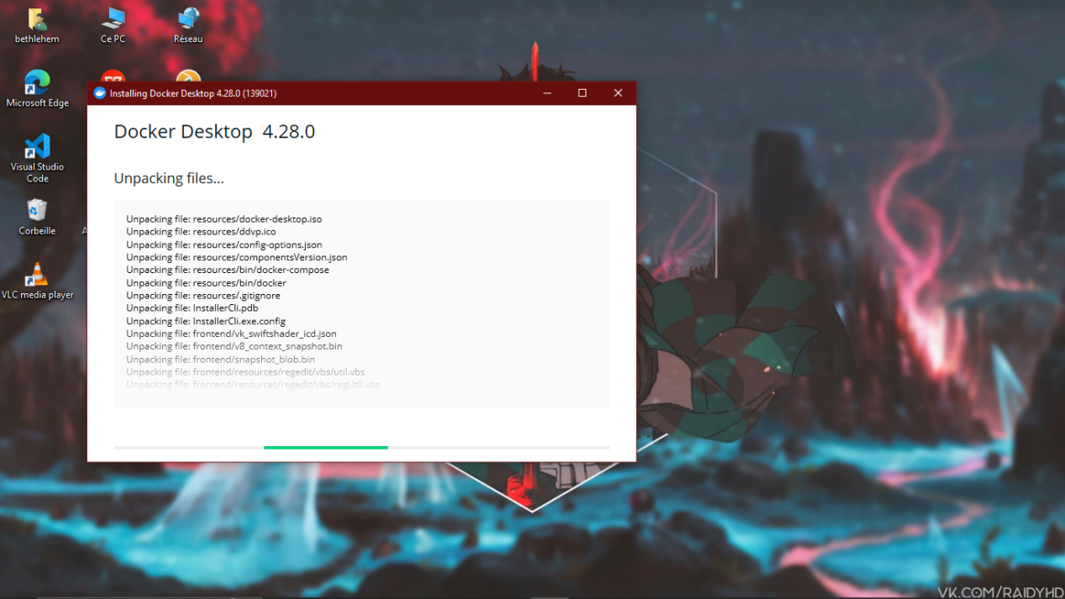

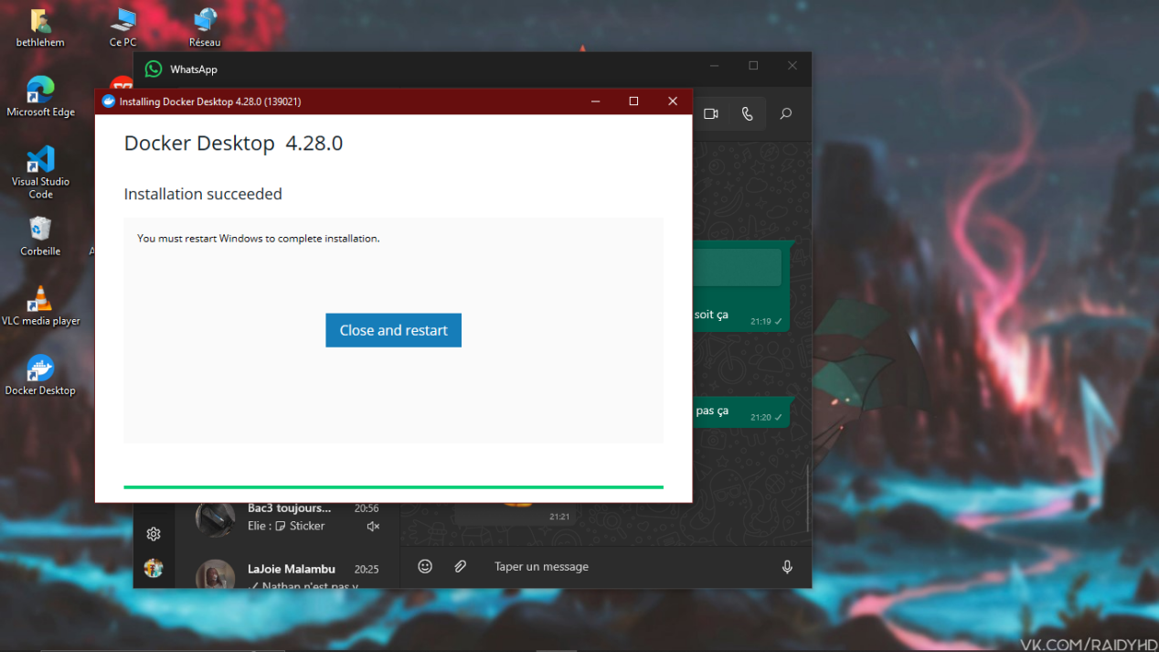

**Images de docker desktop**

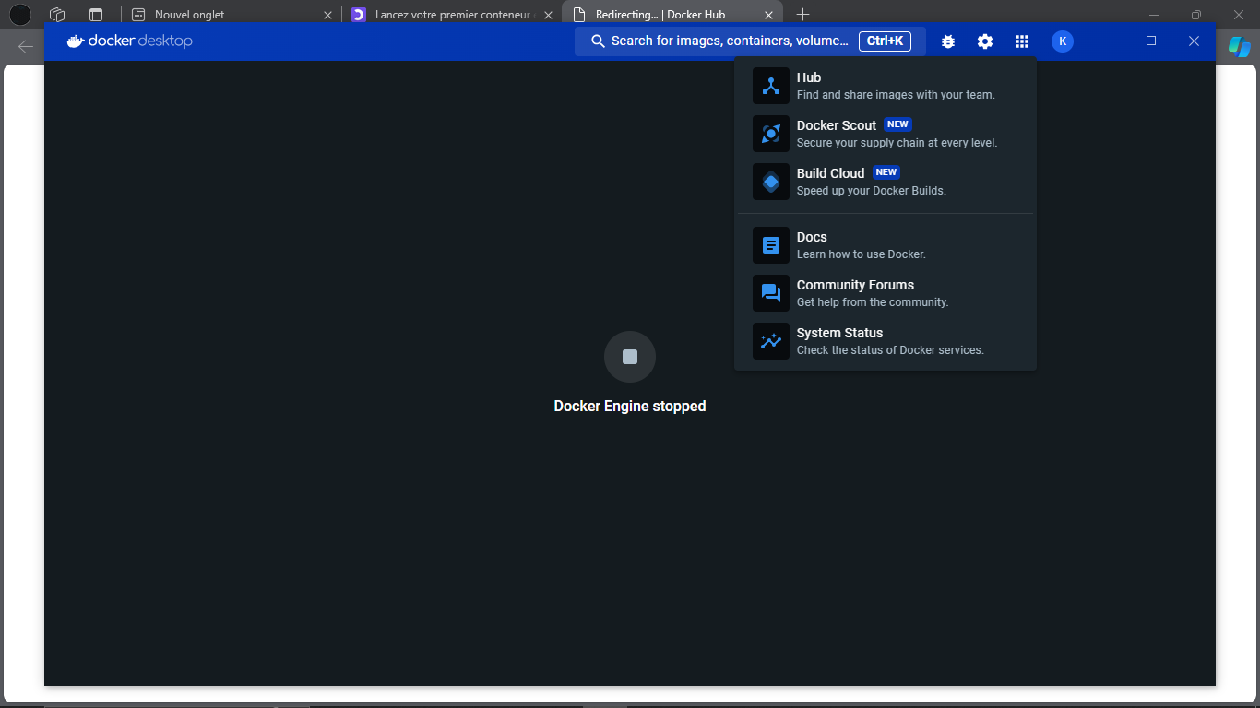

**Configuration de Docker**

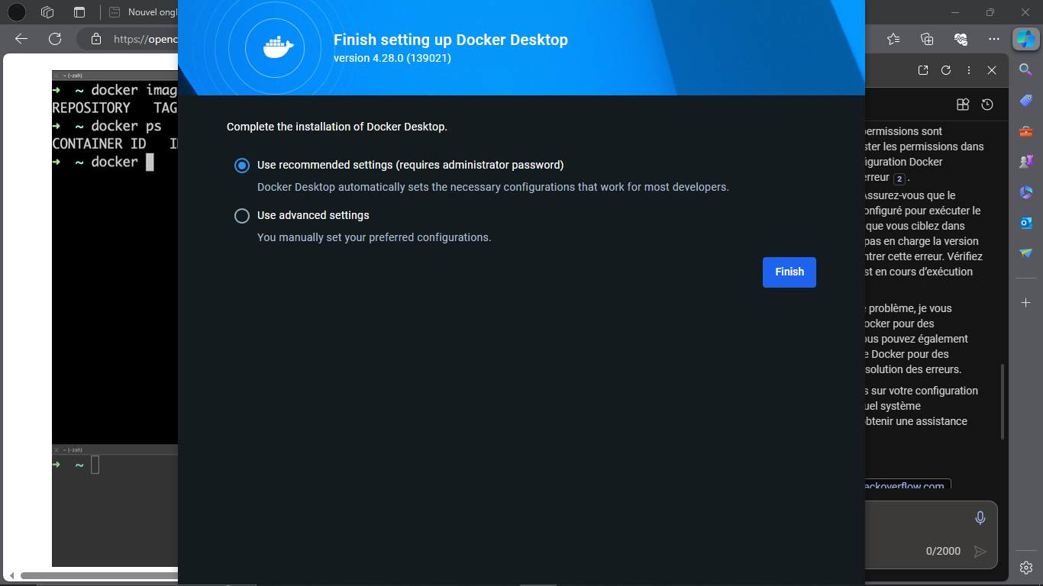

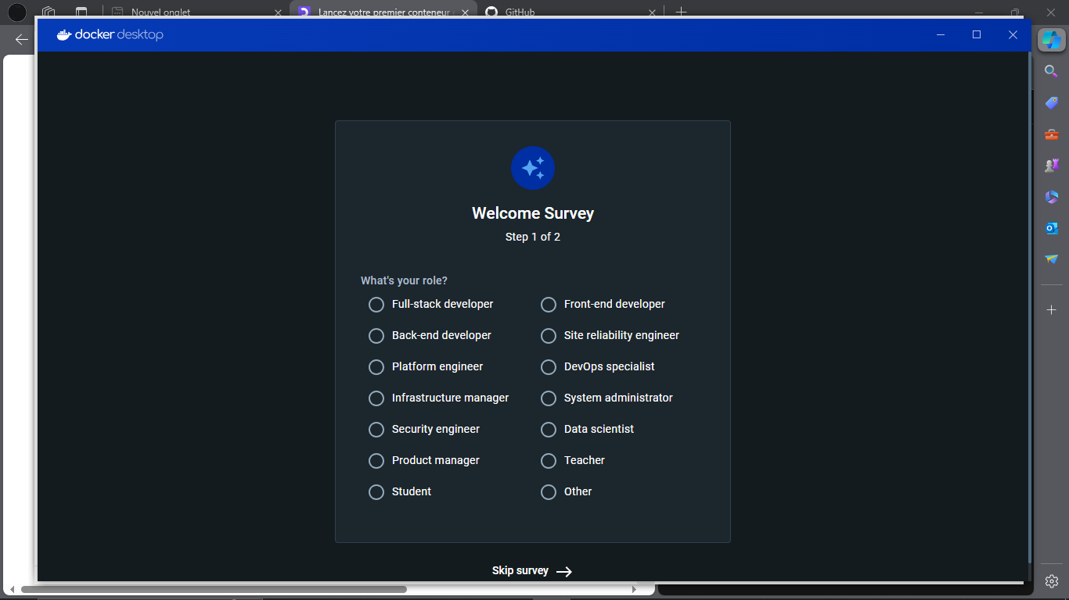

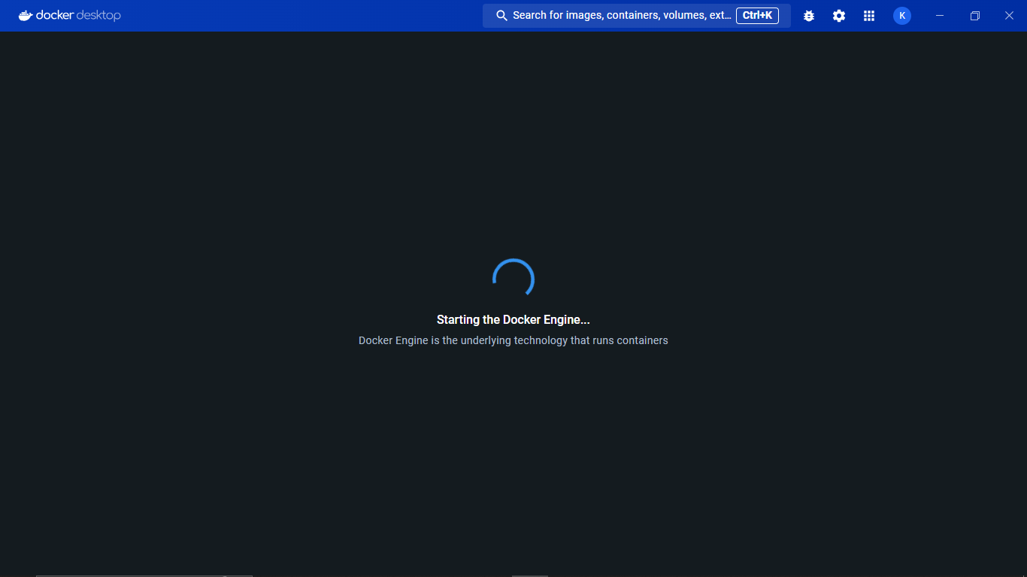

**Docker desktop prêt pour l’utilisation** 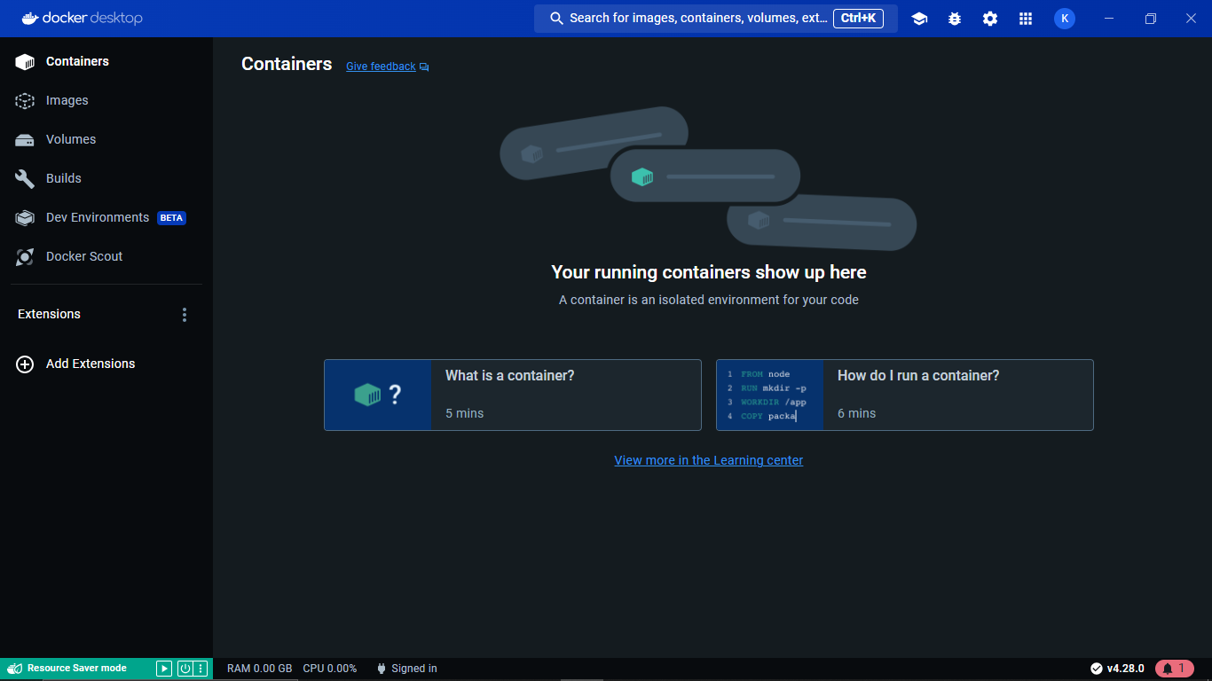

## Installation et configuration via une invite de commandes

### Installation

Après le téléchargement Docker Desktop Installer.exe, exécutez la commande suivante dans un terminal pour installer Docker Desktop :

 "Docker Desktop Installer.exe" install

Si vous utilisez PowerShell, vous devez l'exécuter comme :

Start-Process 'Docker Desktop Installer.exe' -Wait install

Si vous utilisez l'invite de commande Windows :

start /w "" "Docker Desktop Installer.exe" install

Par défaut, Docker Desktop est installé sur C:\Program Files\Docker\Docker.

La install commande accepte les indicateurs suivants :

--quiet: Supprime la sortie d'informations lors de l'exécution du programme d'installation

--accept-license : accepte le contrat de service d'abonnement Docker  maintenant, plutôt que d'exiger qu'il soit accepté lors de la première exécution de l'application

--no-windows-containers: Désactive l'intégration des conteneurs Windows

--allowed-org=<org name> : nécessite que l'utilisateur se connecte et fasse partie de l'organisation Docker Hub spécifiée lors de l'exécution de l'application

--backend=<backend name>: sélectionne le backend par défaut à utiliser pour Docker Desktop, hyper-vou windows( wsl-2par défaut)

--installation-dir=<path>: modifie l'emplacement d'installation par défaut ( C:\Program Files\Docker\Docker)

 Configuration

--admin-settings: crée automatiquement un admin-settings.jsonfichier qui est utilisé par les administrateurs pour contrôler certains paramètres de Docker Desktop sur les machines clientes au sein de leur organisation. Pour plus d'informations, voir Gestion des paramètres .

Il doit être utilisé avec le --allowed-org=<org name>drapeau.

Par exemple : --allowed-org=<org name> --admin-settings='{"configurationFileVersion": 2, "enhancedContainerIsolation": {"value": true, "locked": false}}'

--proxy-http-mode=<mode>: Définit le mode proxy HTTP system(par défaut) oumanual

--override-proxy-http=<URL>: Définit l'URL du proxy HTTP qui doit être utilisé pour les requêtes HTTP sortantes, nécessite --proxy-http-moded'êtremanual

--override-proxy-https=<URL>: Définit l'URL du proxy HTTP qui doit être utilisé pour les requêtes HTTPS sortantes, nécessite --proxy-http-moded'êtremanual

--override-proxy-exclude=<hosts/domains>: contourne les paramètres de proxy pour les hôtes et les domaines. Utilise une liste séparée par des virgules.

--hyper-v-default-data-root=<path>: Spécifie l'emplacement par défaut du disque de la machine virtuelle Hyper-V.

--windows-containers-default-data-root=<path>: Spécifie l'emplacement par défaut des conteneurs Windows.

--wsl-default-data-root=<path>: Spécifie l'emplacement par défaut du disque de distribution WSL.

--always-run-service: permet aux utilisateurs de basculer vers des conteneurs Windows sans avoir besoin de droits d'administrateur.

**Note**

Si vous utilisez PowerShell, vous devez utiliser le ArgumentListparamètre avant tout indicateur.

Par exemple: Start-Process 'Docker Desktop Installer.exe' -Wait -ArgumentList 'install', '--accept-license'

Si votre compte administrateur est différent de votre compte utilisateur, vous devez ajouter l'utilisateur au groupe docker-users :

 net localgroup docker-users <user> /add

## Installation sous ubuntu

**Configuration generale requises**

**Version d’Ubuntu** : Vous avez besoin de la version **64 bits** d’une des versions suivantes d’Ubuntu :

* 1. Ubuntu Mantic 23.10
  2. Ubuntu Jammy 22.04 (LTS)

**Désinstallation des anciennes versions** : Avant d’installer Docker Engine, désinstallez tout package en conflit. Certains paquets Docker non officiels peuvent interférer avec l’installation. Voici les paquets à désinstaller :

* 1. docker.io
  2. docker-compose
  3. docker-compose-v2
  4. docker-doc
  5. podman-docker
  6. containerd

runc Utilisez la commande suivante pour désinstaller ces paquets :

$ for pkg in docker.io docker-doc docker-compose docker-compose-v2 podman-docker containerd runc; do sudo apt-get remove $pkg; done

Notez que les images, conteneurs, volumes et réseaux stockés dans /var/lib/docker/ ne sont pas automatiquement supprimés lors de la désinstallation de Docker.

**Méthodes d’installation** :

* 1. **Installation via le référentiel apt de Docker** : Configurez le référentiel apt de Docker et installez Docker Engine à partir de celui-ci. Voici les étapes :

1. **Configurez le referentiel de apt Docker**

**# Add Docker's official GPG key:**

**sudo apt-get update**

**sudo apt-get install ca-certificates curl**

**sudo install -m 0755 -d /etc/apt/keyrings**

**sudo curl -fsSL https://download.docker.com/linux/ubuntu/gpg -o /etc/apt/keyrings/docker.asc**

**sudo chmod a+r /etc/apt/keyrings/docker.asc**

**# Add the repository to Apt sources:**

**echo \**

**"deb [arch=$(dpkg --print-architecture) signed-by=/etc/apt/keyrings/docker.asc] https://download.docker.com/linux/ubuntu \**

**$(. /etc/os-release && echo "$VERSION_CODENAME") stable" | \**

**sudo tee /etc/apt/sources.list.d/docker.list > /dev/null**

**sudo apt-get update**

1. **Installez les packages Docker**

**sudo apt-get install docker-ce docker-ce-cli containerd.io docker-buildx-plugin docker-compose-plugin**

1. **Verifiez que l’installation du moteur Docker reussit en executant l’image hello-world**

**sudo docker run hello-world**

1. **Installer a partir d’un package**

Pour installer Docker Engine manuellement, vous devez télécharger le paquet d'installation spécifique à votre système d'exploitation.

1. Atteindre [Index of linux/ubuntu/dists/ (docker.com)](https://download.docker.com/linux/ubuntu/dists/?_gl=1*zzjncg*_ga*Mzk3MTAzNTE4LjE3MTE5MTU5NDQ.*_ga_XJWPQMJYHQ*MTcxMTkyNjE3MC4yLjEuMTcxMTkyNzQyNy41OC4wLjA.)
2. Selectionnez votre version d’Ubuntu dans la liste
3. Accedez a pool/stable/ et selectionnez l’architecture applicable (amd64, armhf,arm64,s390x)
4. Telechargez les fichiers suivants pour le moteur docker, l’interface de lignes de commande, containerd, et doker compose packages:

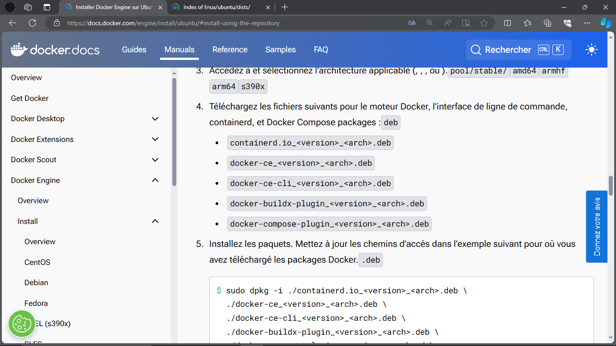

1. Installez les paquets et mettez a jour les chemins d’acces

sudo dpkg -i ./containerd.io_<version>_<arch>.deb \

./docker-ce_<version>_<arch>.deb \

./docker-ce-cli_<version>_<arch>.deb \

./docker-buildx-plugin_<version>_<arch>.deb \

./docker-compose-plugin_<version>_<arch>.deb

1. Verifiez que l’installation du moteur Docker reussit en executant l’image hello-world
   1. sudo service docker start
   2. sudo docker run hello-world

Cette commande telecharge une image de test et l’execute dans un conteneur.